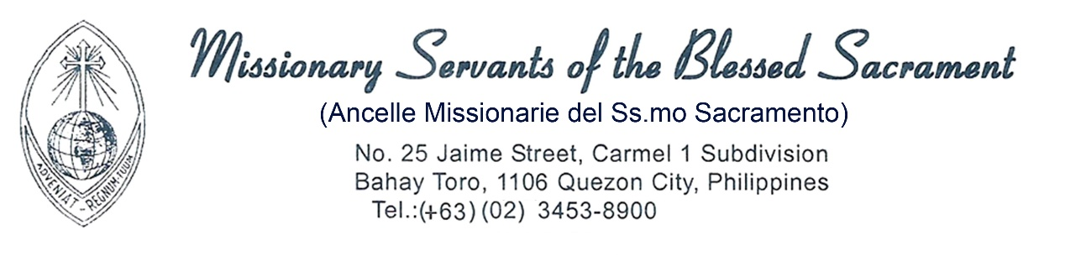

Carissimi,
in questi giorni molti di voi hanno chiesto notizie delle nostre suore, dei bambini e famiglie di cui abbiamo cura in Loikaw, Myanmar. Vi ringrazio per la vostra affettuosa vicinanza e desidero condividere con voi le notizie che ci sono giunte. Non molte perché’ i militari hanno sospeso subito le linee telefoniche interne, i providers internet, Facebook e altri mezzi di comunicazione, lasciando solo un provider internet che risulta essere lento, instabile e con molta probabilità, sotto controllo. Tuttavia, nonostante questi interventi punitivi, dal paese escono notizie, video e foto che testimoniano la rivolta pacifica che si sta realizzando in tutto il Myanmar. Ogni giorno nelle grande città e nei villaggi la gente percorre le strade gridando “vogliamo libertà, giustizia, pace e libertà per la leader Aung San Suu Kyi”. Dove non è possibile uscire in strada la gente protesta facendo rumore, suonando i gong o battendo i coperchi delle pentole. In Loikaw è stata questa la protesta fin dai primi giorni, da ieri la gente nonostante il divieto è uscita dalle case, e ha marciato per le vie in protesta. I militari che mantengono uno stretto controllo nello stato Kayah dove vivono numerosi gruppi ribelli, cercano di impedire queste manifestazioni con minacce e obbligando la gente a rientrare nelle proprie case.
Loikaw è una regione agricola, la gente lavora nei campi, monti e foresta. Negli anni della dittatura, soprattutto gli anni 80, le famiglie che vivevano nei villaggi sui monti o nella foresta sono state costrette a trasferirsi a causa dei conflitti fra soldati e ribelli, hanno dovuto lasciare le proprie case e i terreni che lavoravano, durante la guerra molti villaggi sono stati bruciati, i terreni sequestrati dal governo. Quando la situazione e’ migliorata hanno ripreso ad andare a lavorare nei loro terreni, pur rimanendo nei villaggi dove erano stati trasferiti. Le distanze sono grandi e richiedono a volte anche una giornata o più di cammino. Da lunedì scorso nessuno ha potuto recarsi al lavoro fuori dal villaggio e per coloro che si trovavano fuori del villaggio non è stato possibile rientrare. Questo significa impedire di lavorare e provvedere cibo per le proprie famiglie.
La gente teme di tornare al regime militare già sperimentato fino a dieci anni fa. Teme di perdere ciò che in questi anni ha realizzato, teme di rivivere la violenza, abusi, privazioni e miseria del passato e di perdere la libertà costata tanta sofferenza e sangue. Questo timore e la consapevolezza di poter lottare insieme li ha incoraggiati a scendere per le strade ed esprimere il loro anelito di giustizia e libertà. Questo è quello a cui stiamo assistendo con trepidazione, condividendo la stessa fiducia di questi fratelli che, insieme possono vincere il male. Tanta preghiera e solidarietà accompagna i loro passi.
In Loikaw le suore stanno bene e così anche le bambine ospiti nel nostro Orfanatrofio. I primi giorni erano intimoriti nel vedere i soldati girare per le strade del villaggio e per il divieto di uscire, le suore hanno organizzato le giornate in modo da impegnarli in diverse attività di studio, gioco, coltivazione dell’orto e momenti di preghiera. A Natale erano stati regalati dei violini e biciclette, l’impegno ad imparare a pedalare e suonare il violino risulta essere una buona terapia in questo tempo. Subito dopo il colpo di stato altre bambine sono state accolte nella nostra casa, le famiglie hanno paura di violenza da parte dei militari, soprattutto coloro che vivono in aree remote ed hanno affrontato il rischio di un lungo cammino per affidare le piccole alle suore. L’orfanatrofio ormai troppo piccolo e’ stato ampliato da poco e questo ha permesso di far posto alle nuove arrivate e a quelle che continuano a giungere in questi giorni. Ancora manca l’arredamento, i letti, tavoli, armadi, ma chi ha già il letto ha condiviso la propria stuoia e qualche coperta. L’importante e’ tenerle al sicuro. Le suore hanno fatto buona scorta di riso e mais, coltivano le verdure e questo è un grande aiuto in questo tempo difficile. Vi assicurano la loro preghiera e ringraziano per quanto continuate a fare per loro.
Il Cardinal Bo nella sua coraggiosa lettera dopo il colpo di stato, ha detto “E’ questo uno dei tempi più impegnativi della nostra storia, ed è necessario trovare una soluzione durevole alle tenebre che avvolgono la nostra cara nazione. Non lasciamo avanzare l'odio in questo momento in cui lottiamo per la dignità e la verità... La pace è possibile. La pace è l’unica via. La democrazia è l’unica luce per questa via”.
Grazie per essere parte della storia di questo paese, della vita di questi fratelli e del loro cammino verso la dignità, verità e pace.

Sr. Rosanna Favero
9 Febbraio, 2021

